Présentation du WINQSB

WinQSB est un logiciel très utilisé dans le domaine de la gestion et de l’ingénierie pour résoudre

Des problèmes liés à la recherche opérationnelle,

La prise de décision

La gestion des opérations.

Il est particulièrement apprécié pour sa simplicité et ses fonctionnalités puissantes.

Il offre plusieurs modules spécialisés, comme la programmation linéaire, la théorie des files d’attente, les modèles de simulation, la gestion de la production ou encore les prévisions.

Chaque module est conçu pour aider les utilisateurs à modéliser et résoudre des problèmes spécifiques.

Ce logiciel est souvent utilisé dans des applications pratiques, car il simplifie le processus de modélisation et permet d’obtenir des résultats rapidement.

Forme du logiciel :

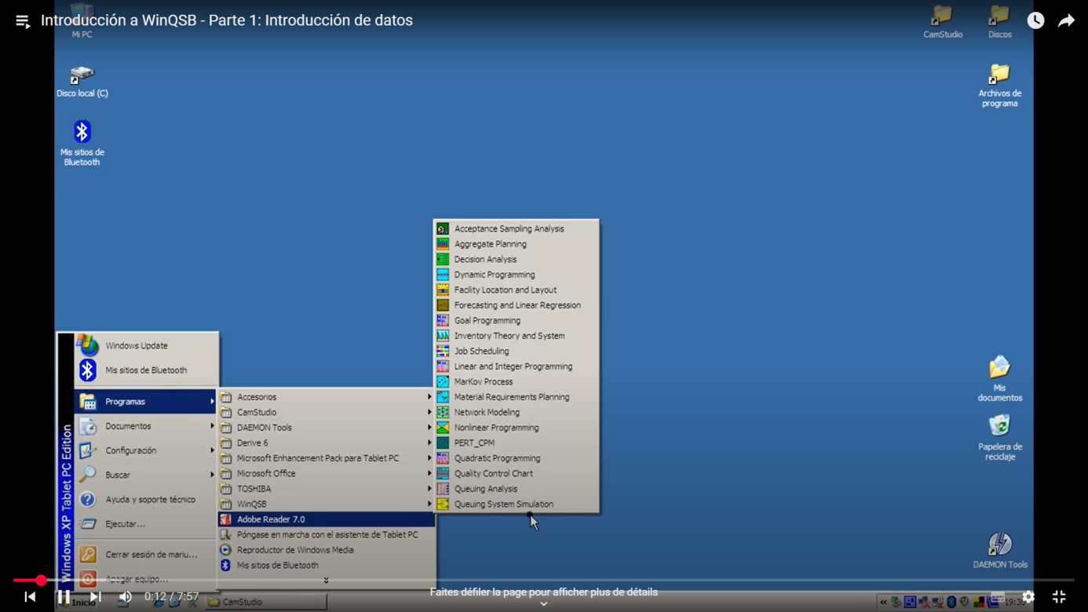

WinQSB contient dix-neuf applications modulaires, chacune conçue pour résoudre des problèmes spécifiques en gestion des opérations et en recherche opérationnelle. Voici un aperçu détaillé des principales applications :

1. Programmation linéaire (LP) : Résolution de problèmes d'optimisation avec contraintes linéaires, comme la maximisation des profits ou la minimisation des coûts.

2. Programmation en nombres entiers : Résolution de problèmes d'optimisation où certaines ou toutes les variables doivent être entières.

3. Programmation non linéaire : Gestion des problèmes où la fonction objectif ou certaines contraintes sont non linéaires.

4. Programmation dynamique : Optimisation séquentielle où les décisions actuelles influencent les étapes futures.

5. Gestion des files d'attente (Queueing Theory) : Analyse des systèmes de files d'attente pour optimiser les temps d'attente et les ressources.

6. Simulation : Modélisation et analyse de systèmes complexes en simulant leur fonctionnement.

7. Programmation des réseaux (Network Models) : Résolution de problèmes de flux, comme les réseaux de transport ou de communication.

8. Théorie des décisions : Aide à la prise de décisions en fonction des incertitudes et des préférences.

9. Prévisions (Forecasting) : Analyse des données historiques pour prédire les tendances futures.

10. Gestion des stocks (Inventory Models) : Optimisation des niveaux de stock pour minimiser les coûts.

11. Planification des ressources : Aide à l’allocation optimale des ressources limitées.

12. Planification de la production : Organisation efficace des tâches dans un environnement de production.

13. Problèmes d’affectation (AssignmentProblems) : Attribution optimale des tâches ou des ressources.

14. Problèmes de transport : Résolution de problèmes liés au transport et à la distribution des marchandises.

15. Problèmes de localisation (Location Analysis) : Détermination des emplacements optimaux pour des installations.

16. Analyse des projets (PERT/CPM) : Planification et gestion des projets en utilisant des diagrammes réseau.

17. Analyse multicritère : Prise de décision impliquant plusieurs critères contradictoires.

18. Optimisation globale : Résolution de problèmes d’optimisation complexe au-delà des méthodes classiques.

19. Planification de personnel (StaffingModels) : Organisation des horaires et optimisation des effectifs

Ces applications sont très utiles pour illustrer des concepts théoriques tout en permettant aux étudiants de les appliquer dans des situations réelles.